 | ДЕПАРТАМЕНТ ОБРАЗОВАНИЯ И НАУКИ  ГОРОДА МОСКВЫ  Государственное бюджетное профессиональное  образовательное учреждение города Москвы  «Колледж малого бизнеса № 4»  (ГБПОУ КМБ № 4)

Git

Специальность: 09.02.07 Информационные системы и программирование
Форма обучения: очная
Студент(ка): Туринге Данил Станиславович
Группа: ИПО 21.24
Руководитель: Александр Сергеевич Рыбаков

Отчётная работа защищена с оценкой «___» __________________

Москва, 2025 г.
Оглавление
Лабораторная работа №2 . Создание Git-репозитория. 3
Контрольные вопросы: 5
Лабораторная работа №3. Просмотр истории коммитов. Операции отмены. 6
Отмена Коммитов 8
Самостоятельная работа: 10
Контрольные вопросы: 14
Лабораторная работа №4. Работа с GitHub. 14
Самостоятельная работа: 19
Контрольные вопросы: 23
Лабораторная работа №5. Работа с удалёнными репозиториями 23
Контрольные вопросы: 25
Лабораторная работа №6. Работа с метками. 25
Контрольные вопросы: 27
Лабораторная работа №7. Работа с ветками 28
Домашняя работа 35
Контрольные вопросы: 43

Лабораторная работа №2 . Создание Git-репозитория.
- Открываем Git Bash
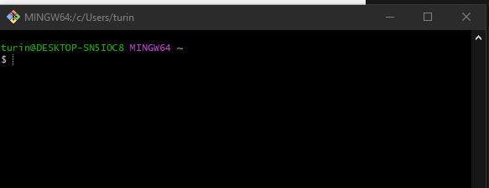
- Наберите команду ls
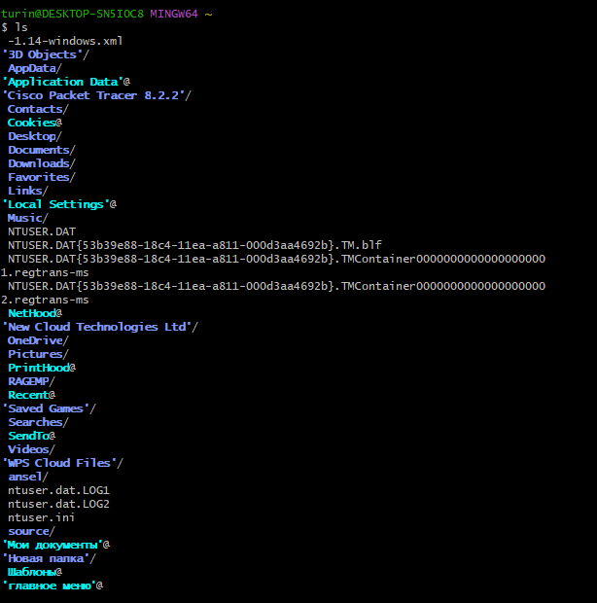
- Переходим в папку
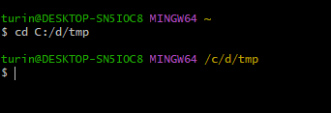
- Пишем pwd
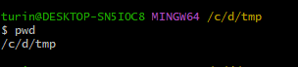
- Задаем настройки Git
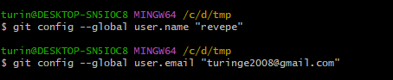
- Дайм команду git init
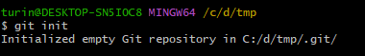
- Выполним команду ls и ls -a
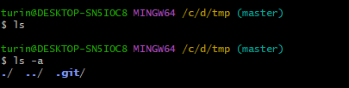
- Создаем пустую папку GitRepo и перенесем туда данную папку tmp . Далее в GitBash перейдите в эту папку (команда cd).
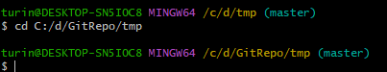
- Дайте команду git status.
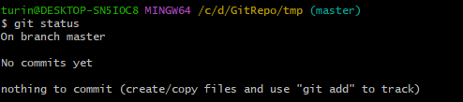
GitBash – консольный интерфейс(линуксный) взаимодействия с ядром
Повседневные команды :
Git init – инизиализация проекта
Git status – просмотр текущего статуса репозитория
Global – для настройки общих параметров

Контрольные вопросы:
- Что такое GitBash?
                - Git Bash — это терминал для Windows, в котором можно работать с Git и выполнять команды как в Linux.
- Для чего нужна команда ls?
Команда ls — показывает список файлов и папок в текущей директории.
- Как сменить директорию?
Смена директории — командой cd имя_папки
- Как отобразить текущую директорию?
Отобразить текущую директорию — командой pwd
- Для чего задаются настройки Git?
Настройки Git нужны, чтобы указать имя пользователя, email и другие параметры для работы с Git.
- Как применить одинаковые настройки для всех репозиториев?
Чтобы применить одинаковые настройки для всех репозиториев, используют флаг --global, например:
git config --global user.name "Имя"
git config --global user.email "email@gmail.com"

Лабораторная работа №3. Просмотр истории коммитов. Операции отмены.
- Создаем в папке tmp файл README.txt.
- Вызовим команду git status.
- 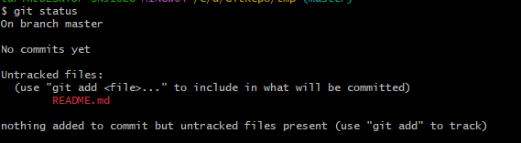
- передаем файл под контроль Git
- Проверяем git status снова.
- 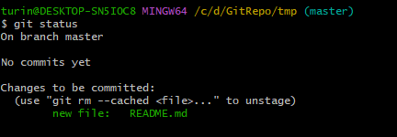
- Передаем файл под контроль Git и закончив все изменения в нём – закоммитить их (фиксировать изменения) и проверяем git status снова.
- 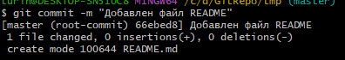
- Откройте файл README.md и напишите в нем «Hello, world!». Сохраните файл. Проверьте gitstatus снова.
- 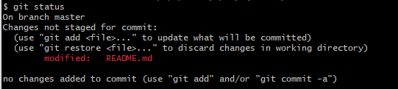
- Готовим изменения к фиксации: gitaddREADME.txt . Проверяем текущий статус.
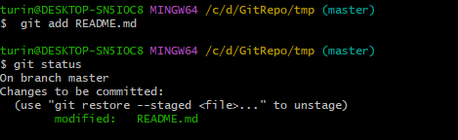
- Далее следует зафиксировать изменения (commit). Не забудьте про ключ и комментарий!!!
- 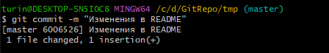
- Для того, чтобы просмотреть историю коммитов, нужно использовать команду gitlog – это лог всех изменений
- 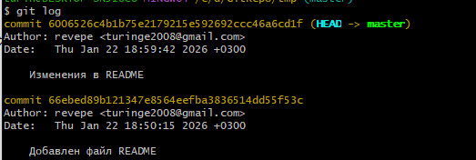
- Создайте в нашей папке ещё один файл test.txt, напишите внутри него TEST. В файле README добавьте пару восклицательных знаков или что-либо ещё. Таким образом мы получили два изменения в репозитории.
- Проверьте текущий статус.
- 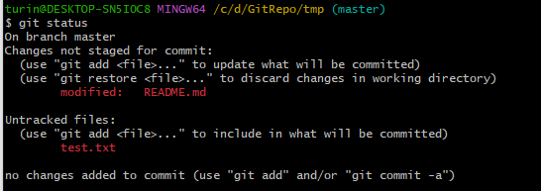
- Добавляем (индексируем) оба файла:
- 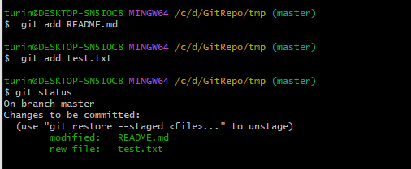
- Зафиксируем оба изменения в одном коммите:
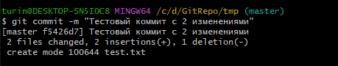
Просмотрите историю коммитов в gitlog. Там появился новый только что созданный коммит.
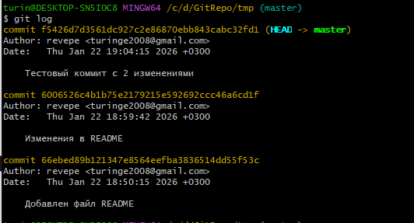

Отмена Коммитов
- Для примера что-нибудь изменим, а затем откатимся к состоянию после коммита. Откройте файл README, замените !!! на ???. Файл test.txt удалите.
- Выведите текущий статус.
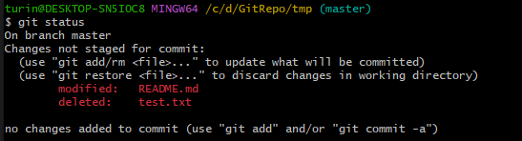
- Далее выполните gitaddдля обоих файлов, чтобы уж окончательно проиндексировать изменения.
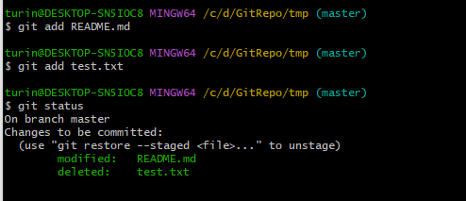
- И вдруг в этот самый последний момент мы решаем всё изменить!
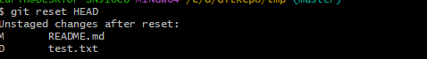
- Далее, чтобы вернуться в состояние до изменений, следует использовать команду gitcheckout--test.txtи gitcheckout--README.txt
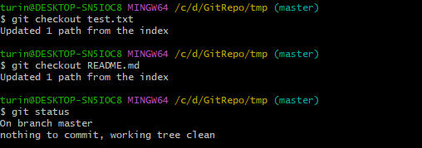
- Команда gitreset --hard<commit>, в отличие от предыдущей, работает не по шагам, а разом. Рассмотрим её действие. Удалите и исправьте файлы, как в пункте 1.
- Затем примените команду gitreset --hard и проверьте полученный статус:
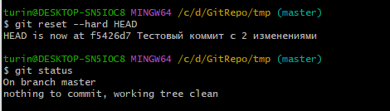
- Всё вернулось на места к состоянию последнего коммита.
- Попробуем откатиться не на последний, а на предпоследний коммит. Для этого нужно указать его номер (несколько цифр, позволяющих идентифицировать его однозначно). Чтобы знать номера коммитов, сначала выведите лог. Затем выполните откат по номеру предпоследнего коммита:
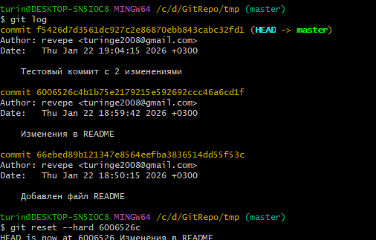

Самостоятельная работа:
- Создаем репозиторий в пустой папке
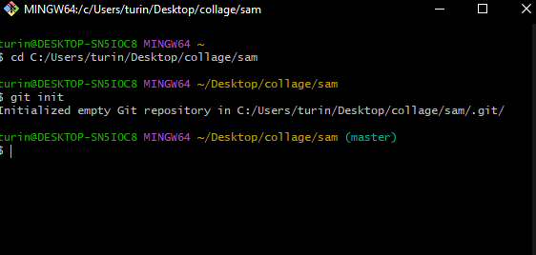

- Добавляем в папку файл. Изучаем вывод команды git status. Проиндексируем файл командой git add. Снова посмотрим вывод git status.
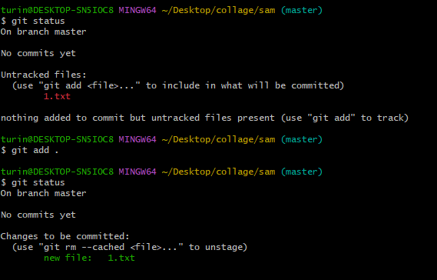
- Зафиксируйте изменения командой git commit.
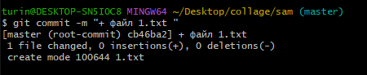
- Сделаем и зафиксируем следующие изменения (каждый подпункт - одна фиксация):
  - Добавим сразу три файла
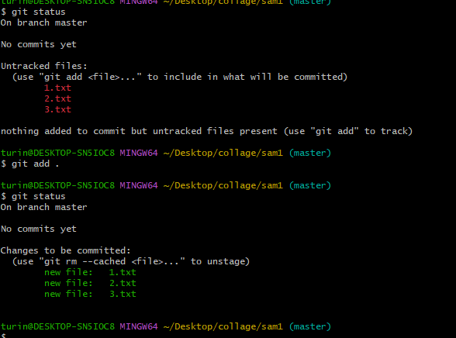
4.2 Изменения в тексте двух файлов
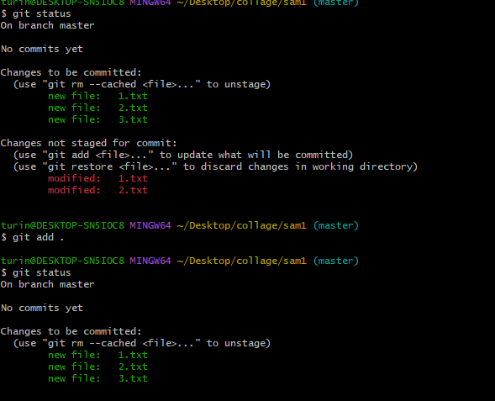
4.3 Изменения в тексте одного файла, удаление другого и добавление еще одного
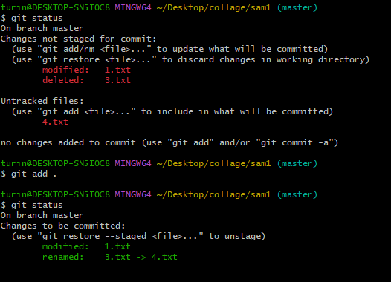

- Удалите из какой-либо подпапки все файлы и зафиксируйте это изменение (подпапку, конечно же, надо предварительно создать). А затем удалите и саму пустую подпапку. Объясните результат.
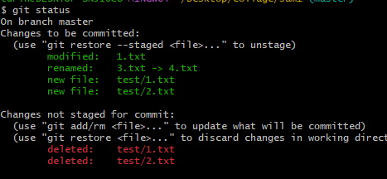
Git отслеживает все типы изменений: добавление, изменение и удаление файлов.
- Создайте свой формат вывода git log с помощью ключа --pretty=format
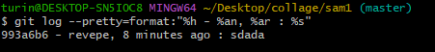
- Внесите изменения в репозиторий, но не фиксируйте их. Посмотрите git status. Теперь дайте команду git stash и снова посмотрите статус и свои файлы. А теперь git stash apply. Попробуйте объяснить результат, не прибегая к документации.
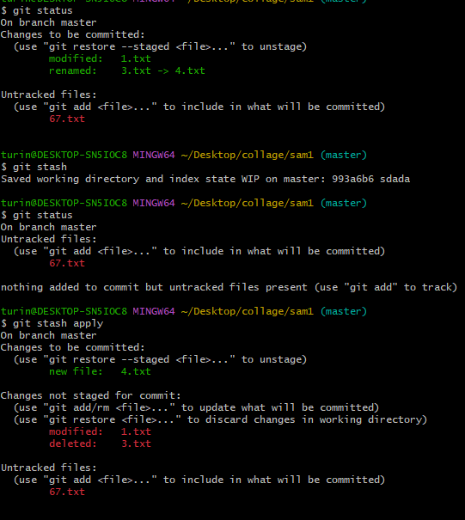
git stash временно сохраняет изменения и очищает рабочую директорию. git stash apply возвращает сохранённые изменения обратно. Коммита при этом не создаётся
Основные заполнители (часто используемые)
%H — полный хэш коммита;
%h — сокращённый хэш (7 символов);
%an — имя автора;
%ae — email автора;
%cn — имя коммиттера (того, кто закоммитил);
%ce — email коммиттера;
%ad — дата автора (в формате repo);
%cd — дата коммиттера (в формате repo);
%ar — относительная дата (например, «2 дня назад»);
%s — сообщение коммита (subject);
%b — тело сообщения коммита (body);
%d — референсы (ветки, теги) для коммита;
%n — перевод строки;
%C(цвет) — смена цвета вывода

Контрольные вопросы:
- Как отобразить текущий статус репозитория?
Командой git status
- Какие файлы называются Untracked files?
Это файлы, которые есть в папке проекта, но Git их ещё не отслеживает .
- Как передать файл под контроль Git?
Нужно выполнить команду git add имя_файла или git add .
- Как отобразить список изменений в репозитории?
Командой git status
- Как отменить коммит и почему это делать не рекомендуется?
Командой, например: git reset --hard
Не рекомендуется, потому что можно потерять историю изменений, особенно если коммиты уже отправлены другим разработчикам.
- Как Git идентифицирует все этапы изменения?
Git использует уникальные хэши (SHA-1) — специальные коды, которые однозначно определяют каждый коммит и его состояние.

Лабораторная работа №4. Работа с GitHub.

- Создаем репозиторий
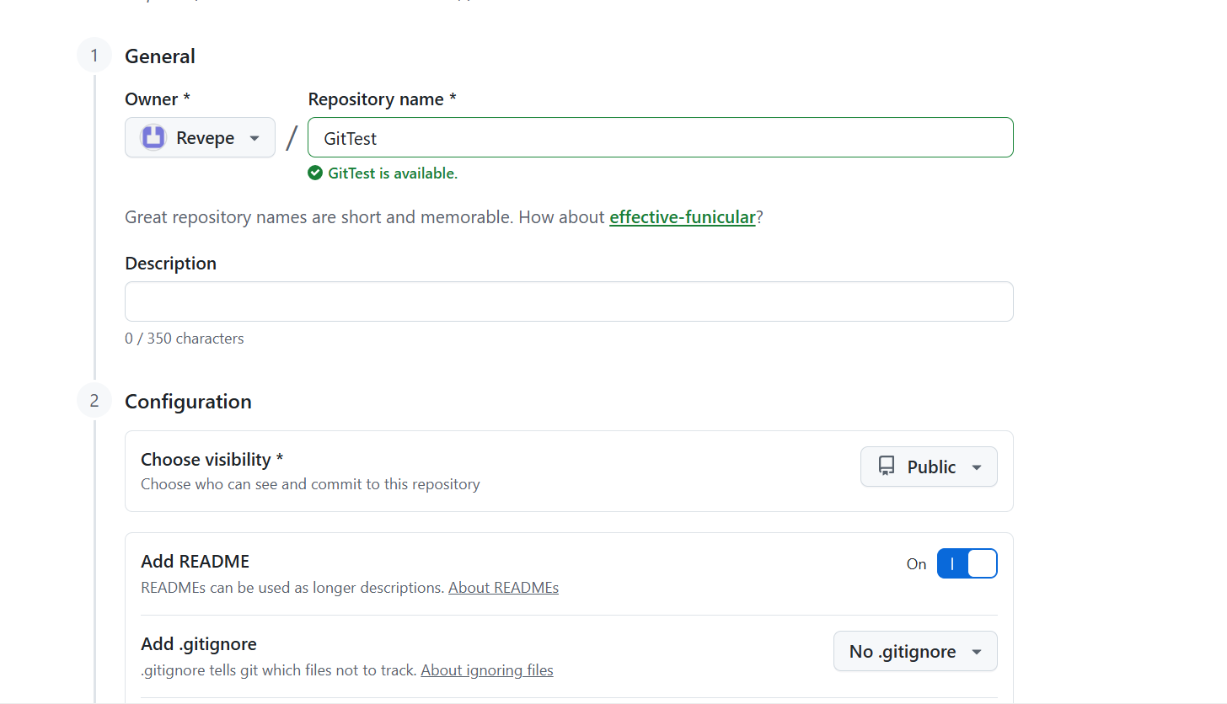
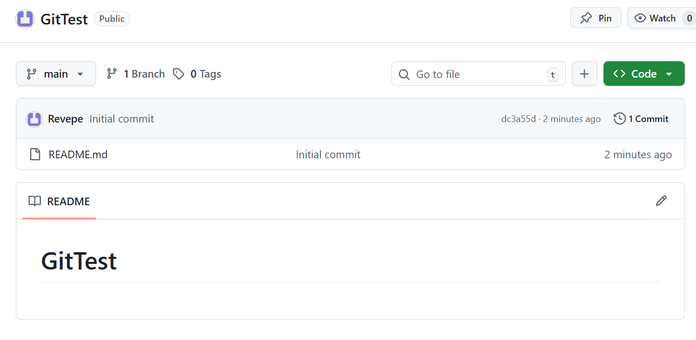
- Копируем ссылку на репозиторий
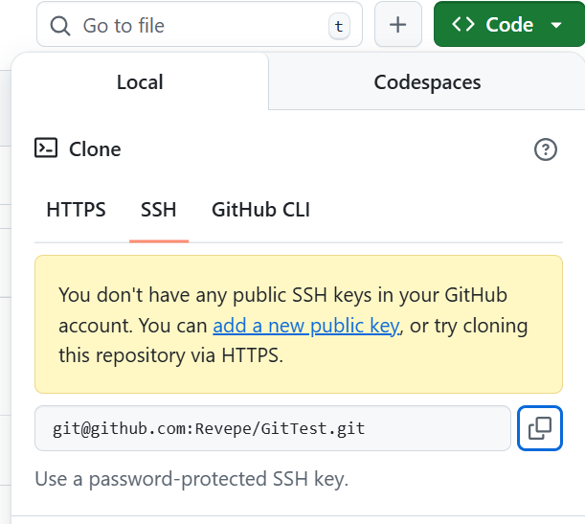
- Клонируем репозиторий
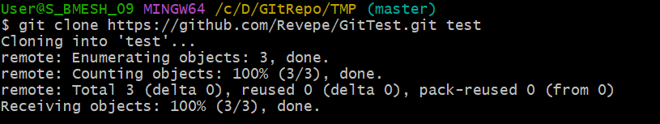
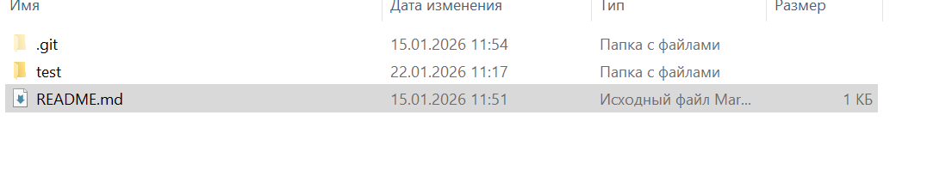
- Синхронизируем репозиторий. Создаем Hello.txt папке тест и пишем в нем Hello!!!
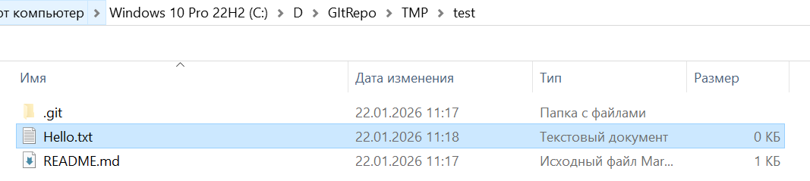
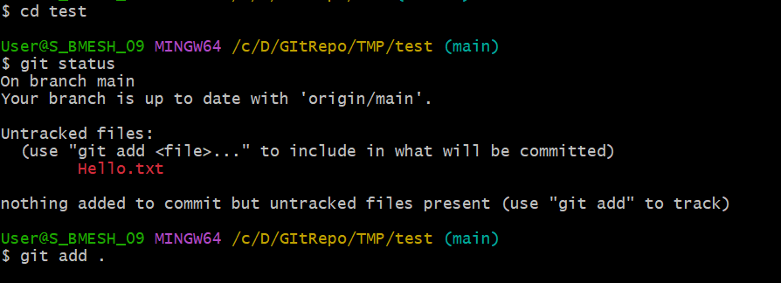
- Выполним команду gitpush. Эта команда берет имеющиеся локальные изменения и отправляет их в удалённый репозиторий. В ответ на запрос введите своё имя на Github и пароль.
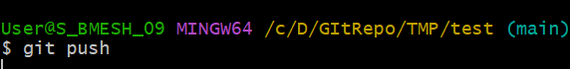
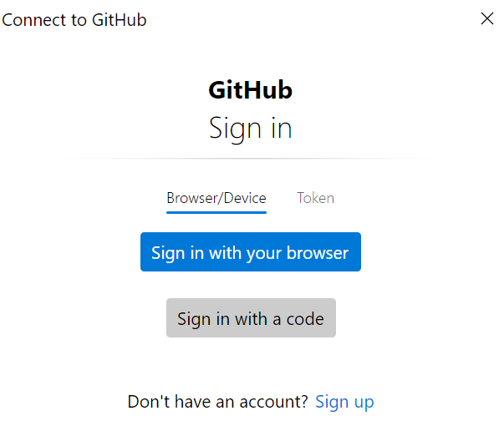

- Добавился файл
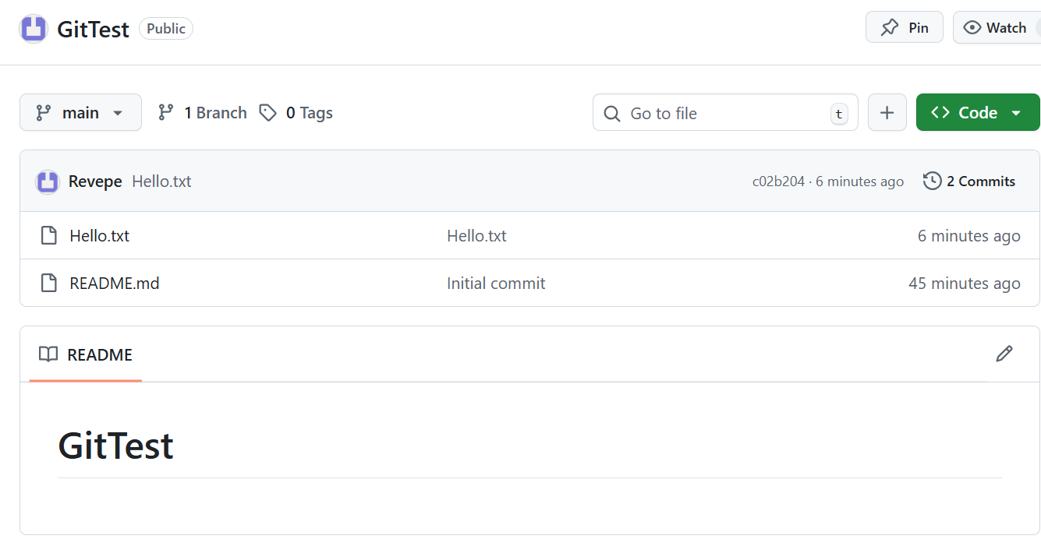
- Теперь делаем изменения на самом Git Hub
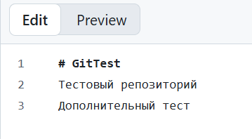
- Нажимаем на кнопочку

- Теперь у нас 3 commit

- Теперь загружаем изменения
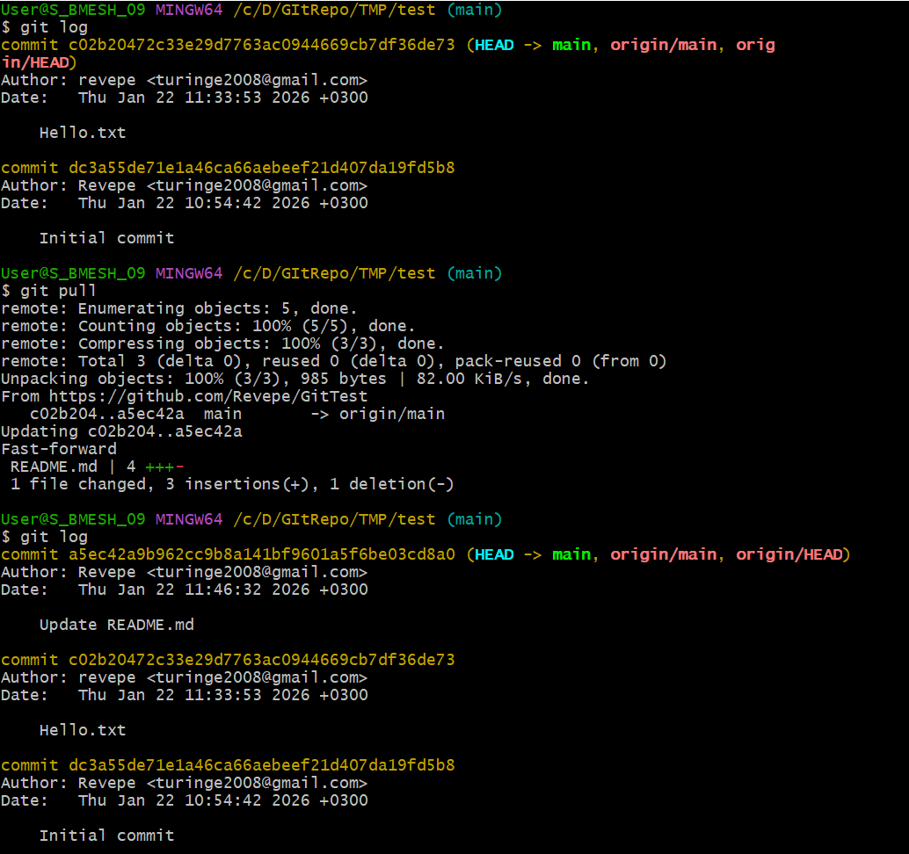
- Теперь можно посмотреть содержимое Readme.md
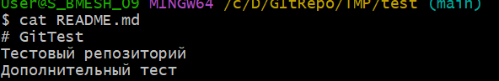
Cat – для того , чтобы смотреть
git pull
git push
Git Remote -v – команда для отвязки от одного репозитория к другому

Самостоятельная работа:
Создаем репозиторий на компьютере и инициализируем его

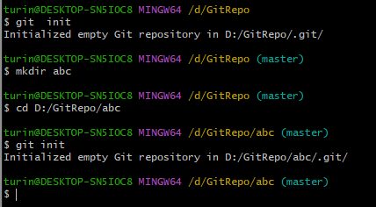
Связываем его с первым репозиторием и проверяем
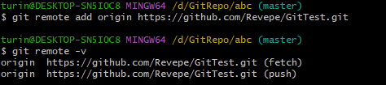
Скачиваем данные из гитхаба
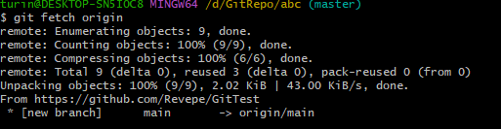
все данные из первого репозитория перенеслись во второй
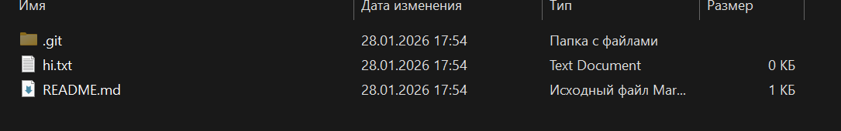
Создаем репозиторий А в гитхабе и добавлем в качестве origin для первого репозитория , предварительно удалив предыдущий origin
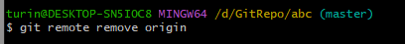
Отправляем данные в репозиторий А и клонируем его себе
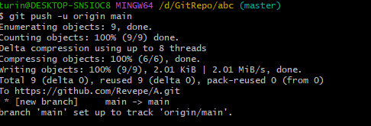
Проверяем
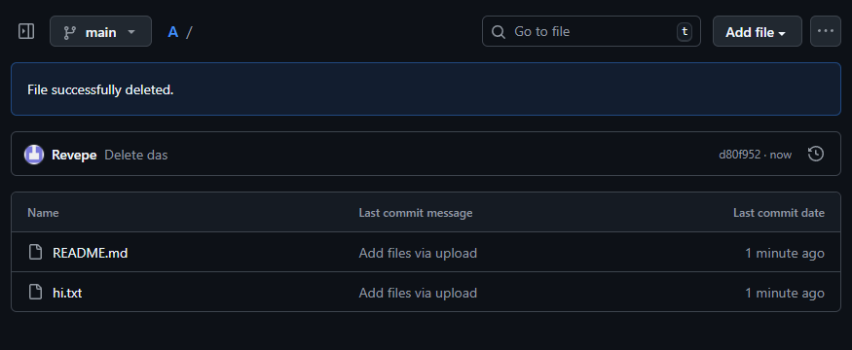
Ссылка на репозиторий А https://github.com/Revepe/A.git

Создаем репозиторий В в гитхабе и клонируем его себе
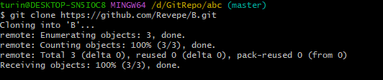
Делаем несколько коммитиво и пушим в гитхаб
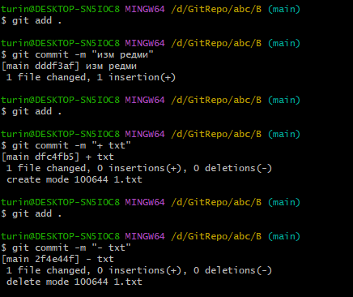
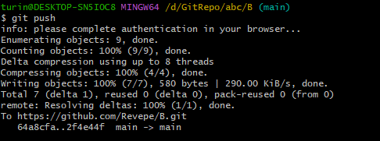
Проверяем в гит хабе коммиты
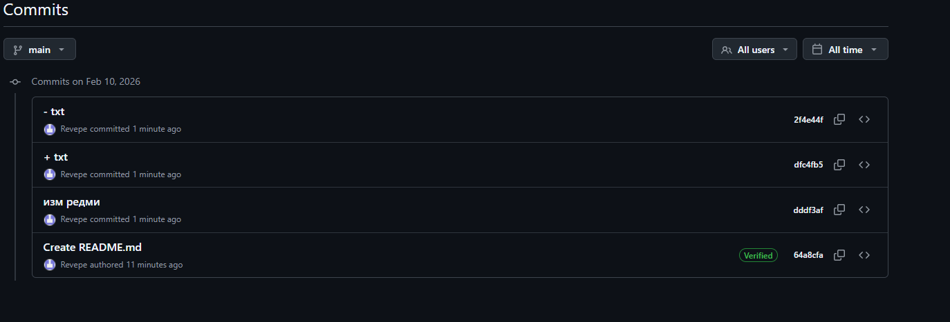
Ссылка на репозиторий B https://github.com/Revepe/B.git

Контрольные вопросы:
- Как отправить изменения на удаленный репозиторий?
git push — отправляет ваши локальные коммиты в удалённый репозиторий.
- Как влить изменения в локальную ветку из удаленного репозитория?
git pull — забирает изменения из удалённого репозитория и сливает с вашей локальной веткой.
- Какой командой можно зафиксировать изменения в репозитории?
git commit -m "сообщение" — фиксирует изменения в локальном репозитории.
- Как используется Gihub в реальной работе?
GitHub в работе — используется для хранения кода, совместной разработки (через Issues, Pull Requests), CI/CD, код-ревью и документирования проектов.
- Опишите принцип коллективной работы с Github
- Каждый работает в своей ветке.
- Изменения предлагаются через Pull Request.
- Код проверяется (ревью) перед слиянием в основную ветку.
- Всегда актуализируют локальную версию (git pull).

Лабораторная работа №5. Работа с удалёнными репозиториями
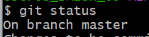
- Дайте команду git status в своём репозитории. Будет выведено сообщение «On branch master» - «Я нахожусь на ветке master» - в главной ветви, которая начинается с самого первого коммита в истории и доходит до последнего.
- Создадим в папке GitRepo новый чистый репозиторий tmp2, а старый удалим. В Git Bash перейдем в новую папку (cd <путь>).
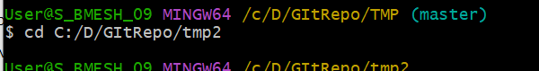
Инициализируйте репозиторий (git init).
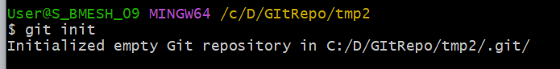
- Создайте аналогично второй репозиторий в корне диска D:
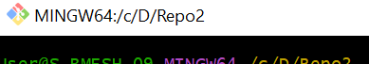
Добавьте в него файл README1.txt с каким-либо текcтом, сделайте коммит. Затем в Git Bash сделайте текущим первый репозиторий.
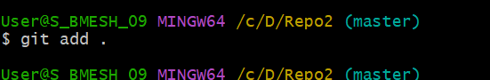
- Команда git remote add добавляет к текущему репозиторию ссылку на удалённый (находящийся в другом месте) под каким-то именем, назовём его super2.
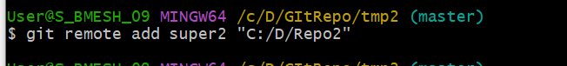
- Команда git remote покажет нам список прикрепленных к нашему репозиторию удалённых репозиториев.
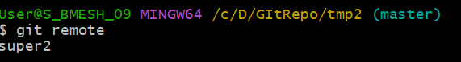
С ключом –v вывод будет немного подробнее:
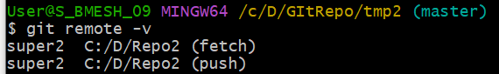
- Далее выполним команду git fetch super2
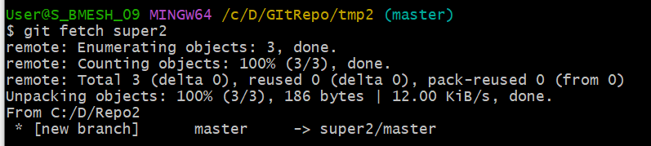
- Выполните команду git checkout --track super2/master
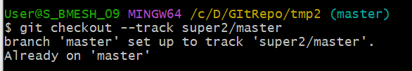
- Команда git pull – команда, которая получает изменения.
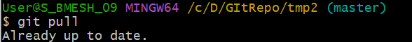
git remote - показать список подключённых удалённых репозиториев
git remote add [имя] [путь] - добавить удалённый репозиторий
git remote -v - показать подробный список удалённых репозиториев с адресами
git remote show [имя] - показать детальную информацию об удалённом репозитории
git fetch [имя] - получить информацию об изменениях из удалённого репозитория
git checkout --track [удалённый/ветка] - создать локальную ветку для отслеживания удалённой
git pull - получить изменения из удалённого репозитория и применить их

Контрольные вопросы:
- Ветка - последовательность коммитов в истории изменений
- Локальные (на компьютере) и удалённые (на сервере или другом компьютере)
- git remote add [имя] [путь]
- git remote -v
- Показывает подробную информацию об удалённом репозитории

Лабораторная работа №6. Работа с метками.
Введите команду gittag– это команда, которая выводит состояние меток в текущем репозитории. В данном случае меток нет, ничего не будет выведено.
Вызовите команду gitstatus, убедитесь, что вы находитесь в ветке master. Теперь пометим тегом 1.0 текущий коммит
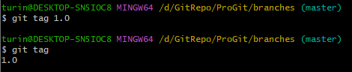
Если вы хотите увидеть помеченный коммит, используйте команду gitshow.
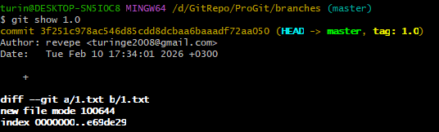

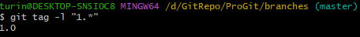

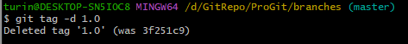

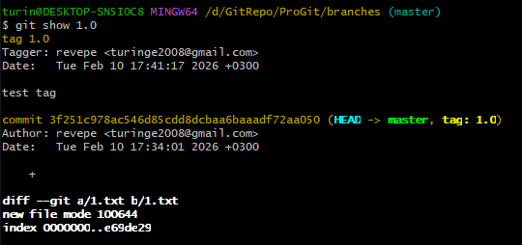

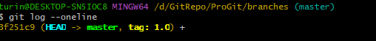

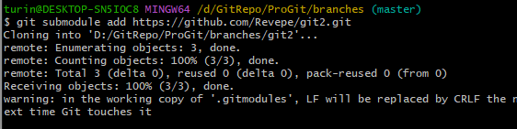

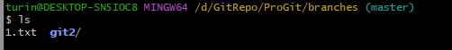

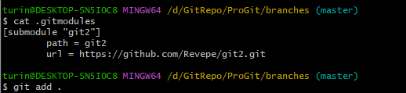

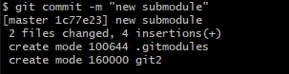

git tag - показать список меток
git tag [имя] - создать легковесную метку
git tag -a [имя] -m "сообщение" - создать аннотированную метку
git tag -l 'шаблон' - показать метки по шаблону git tag -d [имя] - удалить метку
git show [метка] - показать информацию о метке
git push origin [метка] - отправить конкретную метку в удалённый репозиторий
git push origin --tags - отправить все метки в удалённый репозиторий
git submodule add [url] [папка] - добавить субмодуль
git submodule init - инициализировать субмодули
git submodule update - обновить субмодули

Контрольные вопросы:
1. Метка (tag) - пометка определённого коммита как важного момента в истории
2. Легковесные метки и аннотированные метки
3. git tag [имя_метки] для легковесной или git tag -a [имя] -m "сообщение" для аннотированной
4. git show [имя_метки]
5. Для подключения одного репозитория как подмодуля внутри другого репозитория
6. git submodule add [URL] [папка]

Лабораторная работа №7. Работа с ветками
Инициализируйте репозиторий в этой папке
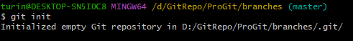
Проверьте статус репозитория, убедитесь, что он совершенно пуст. Мы находимся на ветке master (Onbranchmaster).
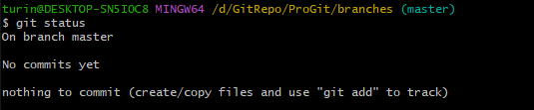
Создайте из-под Windows в этой папке какой-либо текстовый файл (например, README.txt), напишите в него текст «Проверка веток».
Добавьте этот файл и сохраните коммит под названием «Первый коммит»
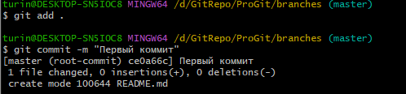
Проверьте статус репозитория:
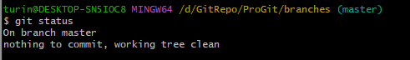
Теперь создаем новую ветку.
Перейдите на ветку testing.
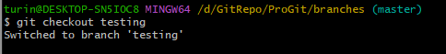
Также можно проверить текущую ветку с помощью gitstatus:
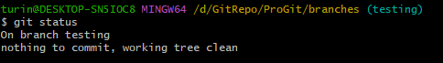
Сделаем в ветке testing ещё один коммит. Для этого откройте файл README.txt и допишите в конце любое слово, например, «Тест». Добавьте и индексируйте изменения, сохранив коммит под именем «Коммит в ветке testing».
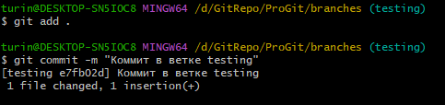
Проверьте git status, убедитесь, что все изменения зафиксированы. Выведите git log и вы увидите два коммита.
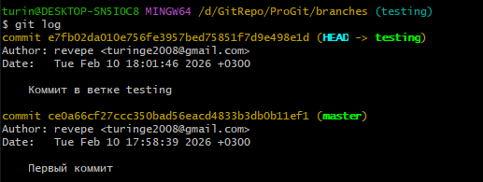
Далее перейдите в ветку master.
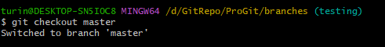
Выведите git log. Вы увидите, что коммит, относящийся к ветке testing, также не отображается.
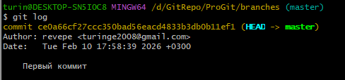
Перейдите опять на ветку testing. Проверьте лог, вы снова увидите два коммита. Откройте файл README.txt, там опять будет две строчки.

Промоделируем эту ситуацию в нашем репозитории. Перейдите на ветку master и выведите лог.
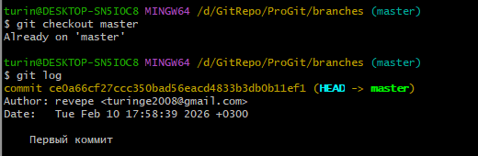
Внесем изменения в репозиторий. Добавьте файл index.txt, напишите в него текст «Главный файл».
Создайте коммит «Коммит в ветке master».
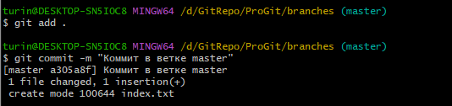
Вызовите git log. Вы увидите в ветке master два коммита:
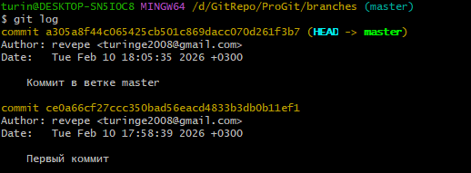
Переключитесь в ветку testing и также посмотрите git log. Вы видите, что второй коммит совершенно другой:
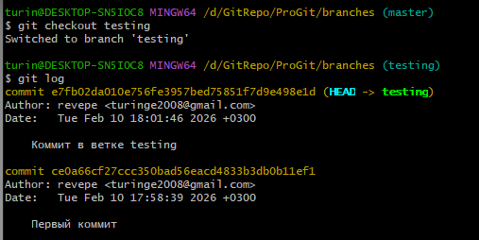

Выведите в ветке master список коммитов, вы увидите 2 коммита.
Создадим от этой ветки ветку hotfix (например, нам надо срочно внести какое-то изменение в программу).
Переключитесь на эту ветку.
Добавьте в файле index новый текст:
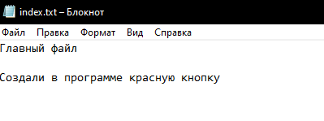
Проверьте git status, вы увидите, что появились изменения.
Сделайте коммит «Создали красную кнопку».
Проверьте лог, вы увидите все три коммита. При этом третий коммит относится только к ветке hotfix:
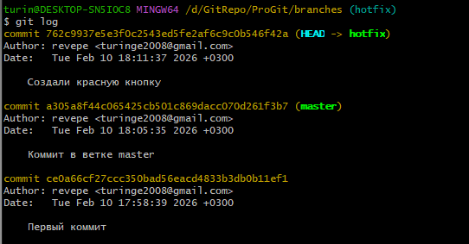
Переключитесь на ветку master и выведите лог. Вы увидите два коммита ветки master.
Выполните слияние
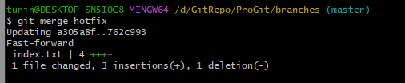
Проверьте статус. Мы в ветке master, коммиты не требуются.
Выведите лог. Вы увидите, что все коммиты появились в ветке master.
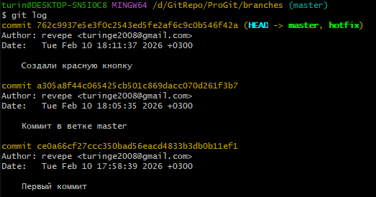
Вызовите команду git branch –v
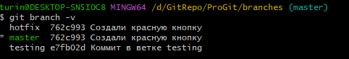

Проверьте статус, вы должны находиться в ветке master:
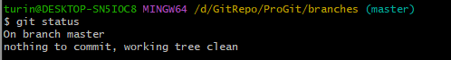
Она уже ушла достаточно далеко от ветки testing, созданной ранее. Убедимся в этом, выведем лог для ветки master, затем перейдем в ветку testing и проверим лог для неё.
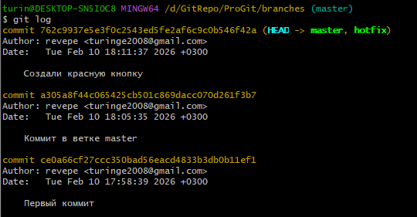
Переходим в testing:
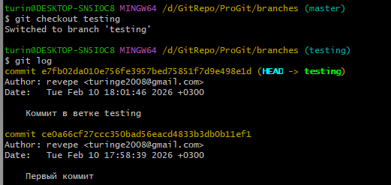
Снова переключаемся в master и вливаем неё ветку testing (git merge testing). Начнется слияние:
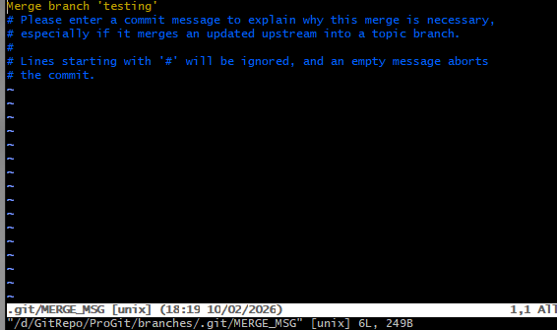\
Слияние удалось и нам открылся текстовый редактор, который просит нас ввести сообщение для коммита. Чтобы выйти из него, нажмите последовательно <esc> <:> <q> (если в качестве текстового редактора по умолчанию у вас установлен другой, то вы можете просто закрыть его и Git Bash вернется в рабочий режим).
Также, если надо записать изменения в этом текстовом редакторе, нужно нажать <esc> <:> <w> (сейчас этого не делайте).
Вернулись в Git Bash
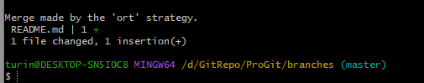

Создадим конфликт искусственно. Проверьте, что вы находитесь в ветке master.
Создайте в папке branches текстовый файл first.txt и напишите внутри «Это первая строчка.».
Сделайте коммит.
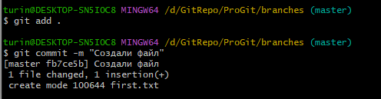
Сделайте ветку «feature/1» (Задача 1) и переключитесь на нее:
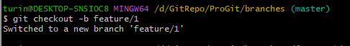
Пусть наша задача №1 – сделать красную кнопку. Откройте файл first.txt и напишите в конце «Красная кнопка». Сохраните файл.
Проиндексируйте и закоммитьте изменения в текущей ветке feature/1.
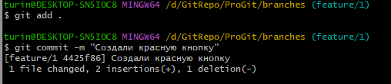
Снова переключитесь на ветку master.
Создайте ветку под названием feature/2 и перейдите на неё.
Вторая задача – сделать две зелёных кнопки. Откройте файл first.txt, там в данной ветке должна быть только одна строка. Напишите во второй строке «Тут две зелёных кнопки».
Создайте коммит:
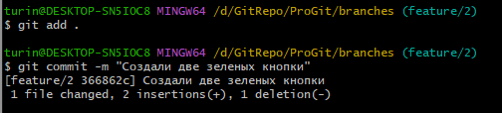
Переключитесь на первую задачу:
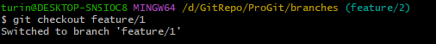
Попробуем в эту ветку влить изменения из второй
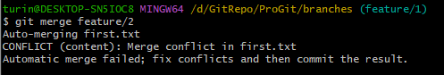
Откройте файл first.txt и вы увидите следующую картину:
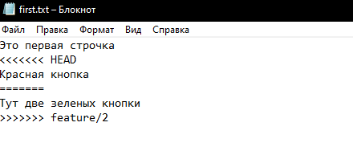
В файле появились метки, которые указывают, что же вызвало конфликт, что именно вызывает противоречие, а именно: Красная кнопка Две зеленые кнопки.
Git хочет, чтобы мы оставили что-то одно, требует выбрать некий результат вручную (или оба). Сотрите всю служебную секцию и напишите «Одна красная и две зеленые кнопки»:
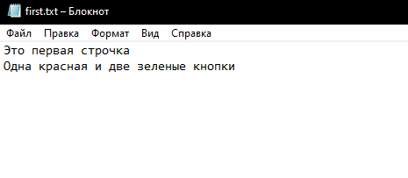
Проверьте статус репозитория.
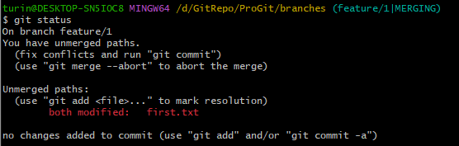
Проиндексируйте файл и закоммитьте его под именем «Конфликт решён».

Домашняя работа
Создаем новый пустой репозиторий на гитхабе
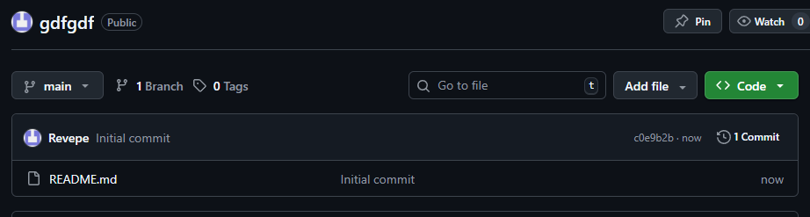
Клонируем его
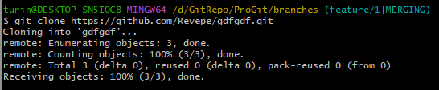
Создадим файл HTML с моим профилем

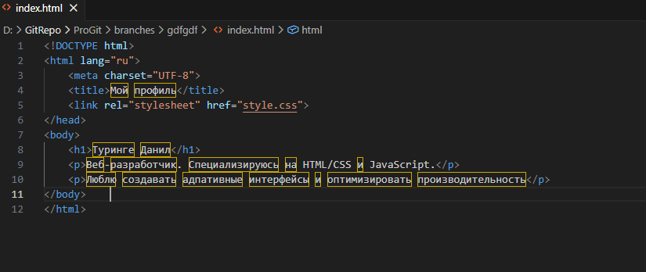
Переходим в папку репозитория
Добавляем добавленный файл по контроль гита
И коммитим изменения
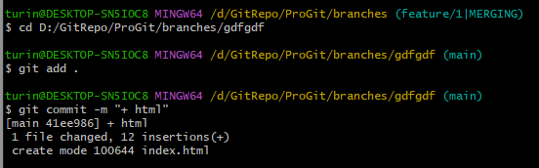
Пушим в гитхаб в ветку мэйн
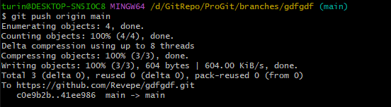
добавляем ветку и сразу же переходим в нее
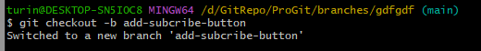
Добавляем кнопку
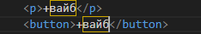
Добавляем изменения под контроль гит и коммитим
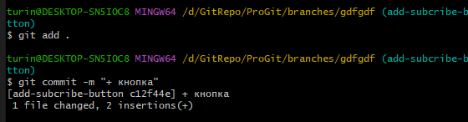
Пушим на гит хаб через ветку созданную для кнопки
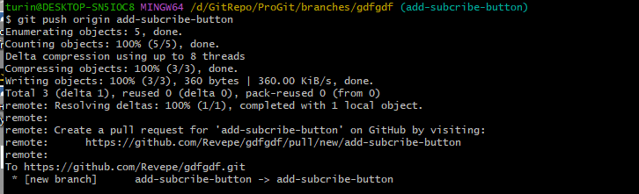
Переходим в ветку main
Выполняем слияние веток
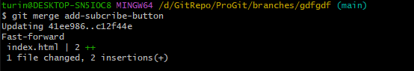
Пушим на гитхаб
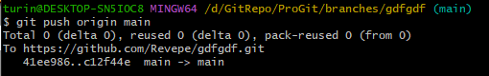
Создаем ветку для изменения цвета кнопки
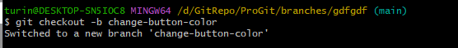
Изменяем цвет в файле html
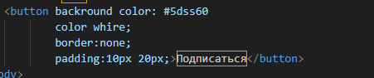
Добавляем изменения под контроль гит и коммитим
Пушим на гитхаб
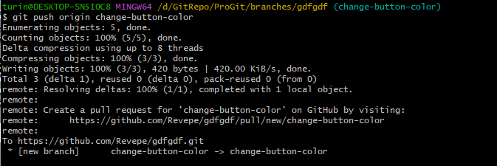
Переходим в ветку мэйн
Сливаем ветки
И пушим на гитхаб
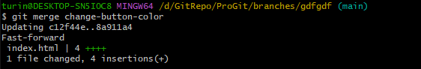
Добавляем ветку
Добавляем форму входа через соцсети
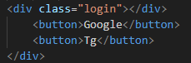
Добавляем форму входа через соцсети
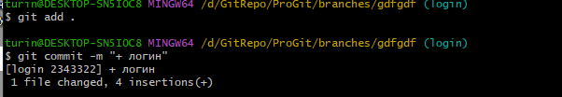
Пушим на гитхаб
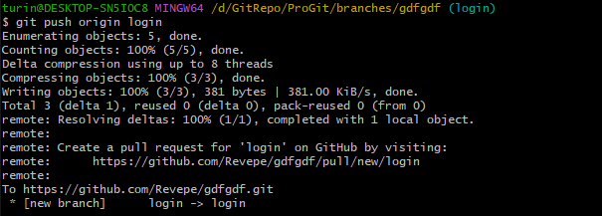
Переходим в ветку main
Сливаем ветки
Пушим
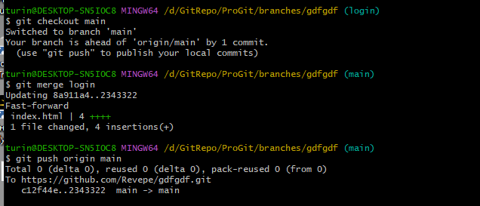
Создаем ветку теста для создания конфликта
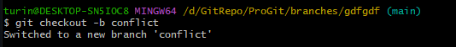
Изменяем имя кнопки
Добавляем под контроль гит пушим
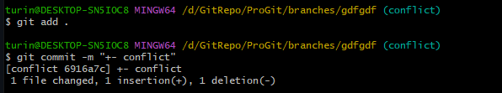
Переходим в ветку main
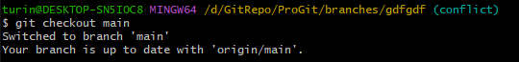
И добавляем изменений в эту же строчку
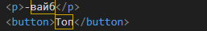

Добавляем изменения под контроль гит и коммитим
Слияем с веткой теста конфликта и видим что возник конфликт
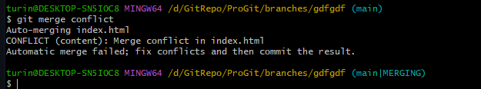
Заходим в файл индекса и видим то что сконфликтовало
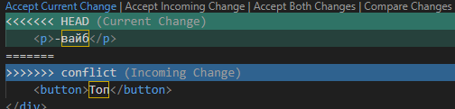
Выбираем какое в итоге оставляем изменение
И добавляем это под контроль гит и коммитим
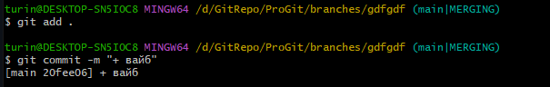
Пушим на гитхаб
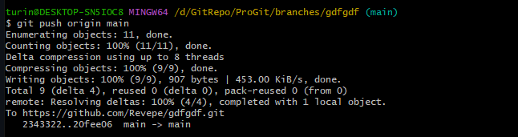
Заходим на гит хаб и виидм в коммитах все сохраненные коммиты
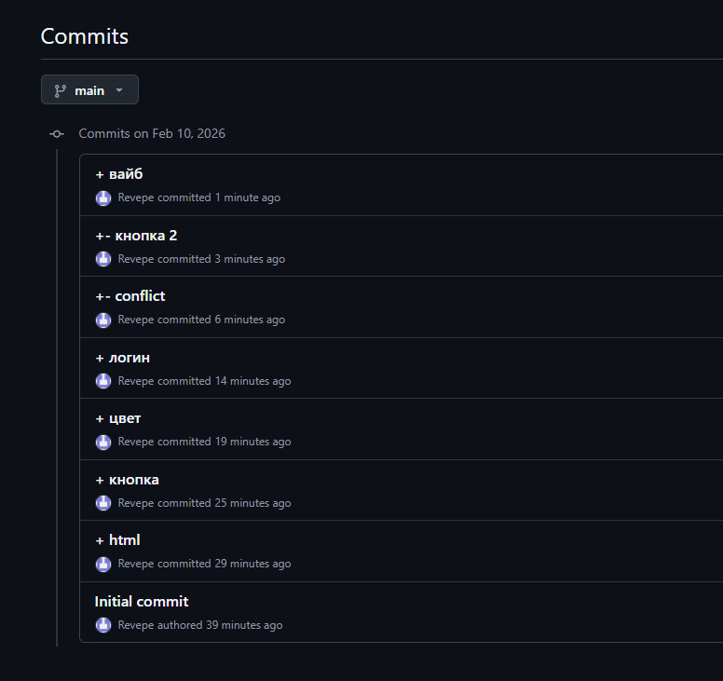
Ссылка на гитхаб https://github.com/Revepe/gdfgdf.git
git branch - показать список веток
git branch [имя] - создать новую ветку
git branch -v - показать ветки с последними коммитами git checkout [ветка] - переключиться на ветку
git checkout -b [имя] - создать ветку и переключиться на неё
git merge [ветка] - слить указанную ветку в текущую
git branch -d [ветка] - удалить ветку
git stash - временно сохранить незакоммиченные изменения
git stash apply - восстановить сохранённые изменения

Контрольные вопросы:
1. master (или main)
2. git branch [имя_ветки]
3. HEAD - указатель на текущую ветку и коммит; git checkout перемещает HEAD
4. git merge [ветка_для_слияния]
5. Быстрое слияние, когда история остаётся линейной

